13. Obtener listado de nombre de playlist canciones que tiene y el nombre del usuario que lo creo.

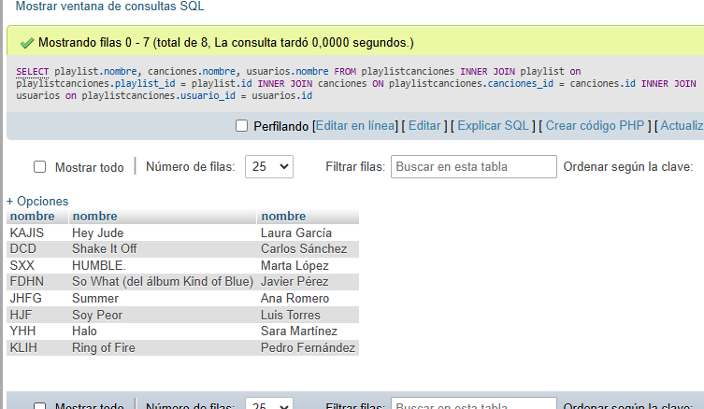

14.Obtener listado de artistas y el nombre de las canciones que tiene.